Безопасный Интернет – детям
Интернет – это безграничный мир информации, в котором есть как развлекательные и игровые порталы, так и полезные сведения для учебы и расширения кругозора. Однако полицейские вынуждены предупреждать об опасностях виртуального мира. Неправильное поведение в интернете может принести вред не только тебе, но также твоим родным и близким. Чтобы обезопасить себя, достаточно соблюдать правила, которые ты прочитаешь дальше. В них нет ничего трудного. Отнесись к ним внимательно – и поделись ссылкой на эту страницу со своими друзьями!
Защити себя и свой смартфон

С помощью каких устройств ты выходишь в интернет? Наверняка это смартфон, планшет, ноутбук, а может быть даже умные часы! Нам удобно находить информацию в сети через эти устройства потому, что они небольшие, удобные и стильные. Для защиты своих гаджетов от киберпреступников запомни три простых правила:
1) Используй сложные пароли
Регулярно меняй пароли и никому их не сообщай. Пароль должен содержать сочетание цифр, прописных и строчных букв, а также специальных символов, и тогда тебя никто не взломает.
2) Пользуйся антивирусами
Любому гаджету могут причинить ущерб вредоносные программы. Они могут скопировать, повредить или уничтожить важную информацию!
Их называют «черви», «трояны», «шпионы», но суть одна – все это вирусы. Для защиты компьютера на нем устанавливаются специальные защитные программы. Используй только лицензионное программное обеспечение и не забывай регулярно устанавливать обновления.
3) Никому не передавай свои конфиденциальные данные
Это могут быть логины, пароли, данные банковских карт, свидетельство о рождении, паспортные данные и, конечно, личные фотографии. Такие «цифровые следы» тянутся за тобой всю жизнь, могут навредить на пути к достижению поставленной цели. Игнорируй в интернете подобные запросы. Важно запомнить правило: «Документы всегда хранятся в сейфе».
Не сообщай свой адрес или телефон незнакомым людям и никогда не выкладывай его в Интернете. Уж точно не надо никуда отправлять свои фотографии без разрешения родителей. Помни, что преступники могут использовать эту информацию против тебя или твоих родных..
Никогда не соглашайся прийти в гости к человеку, с которым ты познакомился в Интернете. Если назначается встреча, она должна проходить в людном месте и желательно с присутствием родителей. Помни, что под маской твоего ровесника может скрываться взрослый человек с преступными намерениями☹
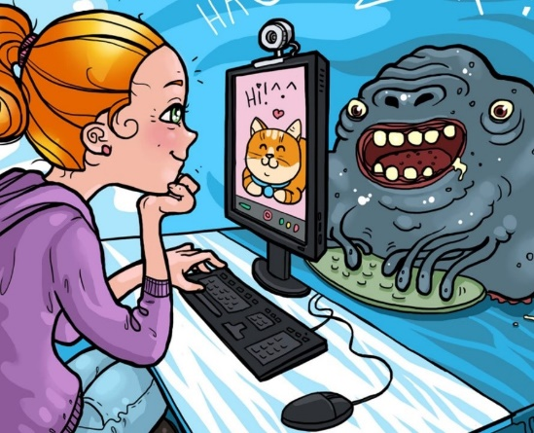
Грубияны и хулиганы в Интернете: как себя вести?
Существует такая категория интернет-вредителей – это граждане, имеющие преступные намерения в отношении тебя, или просто злые люди, выходящие сначала за грань воспитанности, а затем и за грань закона.
Ты можешь столкнуться с такими людьми на самых разных сайтах и форумах, в комментариях твоих любимых приложений, таких как Instagram и Twitter.
Самый распространенный вид хулиганства в сети – это троллинг. Запомни простое правило: не надо кормить троллей! Если ты заметил, что
кто-то в сети ведет себя таким образом, ты можешь легко победить его:
не спорь, не пытайся что-то объяснить, а просто не обращай внимания.
Ведь единственное, что нужно троллю – твоя реакция.

Но если тебя начинают атаковать – требовать фото, видео или персональные данные, против тебя организуется коллективное преследование, искажают твои фотографии – все это не безобидные шутки, это буллинг.
Обязательно сообщи взрослым (родителям, родственникам, учителям)
и вместе примите решение об обращении в полицию. Храни подтверждения фактов нападений в сети и не переживай в тайне от родителей такие ситуации. Если для травли используют твои прошлые ошибки или неправильное поведение – гораздо проще сразу признаться в этом перед старшими, чем загонять проблему внутрь. И никогда не принимай сам участие в травле кого-либо!
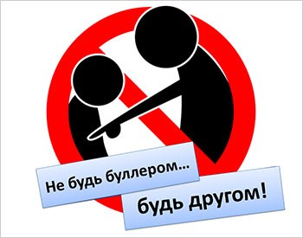
Мошенники в сети
Помимо общения, интернет дает очень много возможностей: совершение покупок, платежи за различные услуги, просмотр видео, да ты и сам все знаешь
Но в последние годы появились мошенники, которые могут выманить у тебя деньги, пользуясь твоей невнимательностью при работе в интернете.
Заведи себе несколько адресов электронной почты. Лучше всего иметь по крайней мере два. Личный адрес должен использоваться только для личных писем от тех людей, которых ты знаешь, а «публичный» электронный адрес используй для регистрации на форумах и в чатах, а также для подписки на почтовую рассылку и другие интернет-услуги.
Имей в виду, что игровое мошенничество – также очень развитый бизнес. Такие вещи, как купленный танк, игровое оружие, скин для героя в стратегии представляют собой ценность, которую можно украсть и потом перепродать за большие деньги.
Запомни – родители должны быть в курсе всех твоих действий в сети, связанных с онлайн-платежами. Они смогут быстро отменить ошибочный или неправильный платеж или обратиться в полицию в случае мошенничества.
Конечно же, никогда и ни при каких обстоятельствах не сообщай никому цифры на пластиковых картах, твоих или родительских.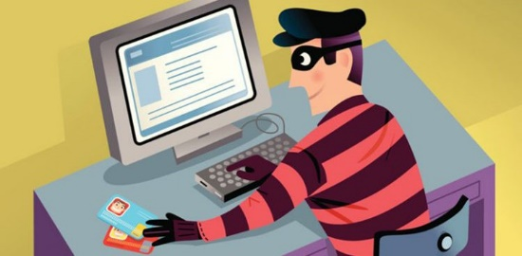
Ура! Теперь, когда ты знаешь правила поведения и защиты в интернете, попробуй решить такую задачку:
Ученик 7 класса увлекается собиранием специальных карт для ролевых игр. Он очень хочет заполучить в свою колоду карту с особым магическим заклинанием, однако ему никак не удается ее купить. Поэтому подросток решает найти через интернет человека, который бы согласился обменять такую карту на какую-нибудь из карт школьника. После длительных поисков такого человека удалось найти. Алексей (23 года) согласился поменяться. Алексей предлагает встретиться сегодня в 21:00 около клуба, где проходят турниры по карточным ролевым играм.
Стоит ли школьнику согласиться на встречу? Доверяете ли вы Алексею? Какие могут быть последствия встречи? Какими способами ученик мог бы себя обезопасить?
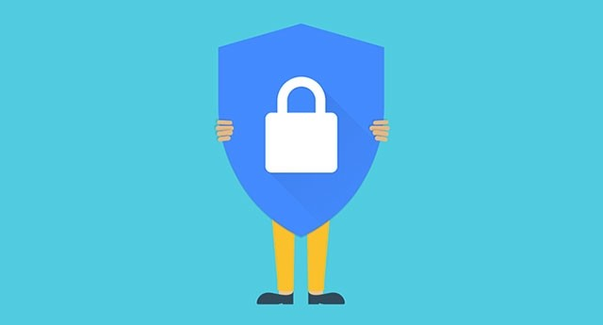
Молодец! Теперь ты прошел курс и к Интернету готов!
Но не забывай: будь бдителен в сети точно так же,
как и в реальной жизни.

